成都市双流区名师名校长工作室
工 作 简 报
〔２０２1〕第 6 期 （总第 6 期）
成都市双流区音乐名师陈双工作室编 2021 年10 月25日
课堂教学重探索 专家引领促发展
——成都市双流区音乐名师陈双工作室成员送教艺体中学纪事
秋日已悄悄的遁去，在陈双导师的带领下，为了充分发挥名教师工作室辐射引领作用，促进工作室成员教学能力的快速生长，特邀四川省音乐教研员徐伟老师，10月25日成都市双流区名教师（陈双） 工作室在四川省双流艺体中学进行“聚焦学科核心素养 深耕普通高中音乐专业课堂教学”研修活动。
本次活动旨在展示工作室成员的风采，本着交流学习、总结经验、促进成长的原则，同时充分挖掘普通高中器乐专业教学中的问题，提高教师教育教学能力，全面帮助、提高工作室成员的快速成长，通过讲课评课和学术讲座来激励工作室成员相互学习、相互帮助、提高学科专业技能，创新构建“任务驱动——体验感受——领悟实践——艺术表现”的课堂教学模式，逐渐形成精妙的教学技巧、灵活的教学方法、独特的教学风格。
本次课研研修活动主要有三部分内容：四川省双流艺体中学周力，周瑶两位老师带来两堂高中器乐专业课堂现场教学；四川省双流艺体中学李雯、杨蓁老师带来了中国钢琴音乐的发展与三和弦听辨训练的方法探究学术讲座；最后是四川省音乐教研员徐伟老师作教师专业发展主题培训，为音乐教师的专业发展之路指点迷津。

一、工作室学员课堂教学展示
（一）高中器乐专业课《大号《F大调奏鸣曲》中的吐音吐音技巧片段》
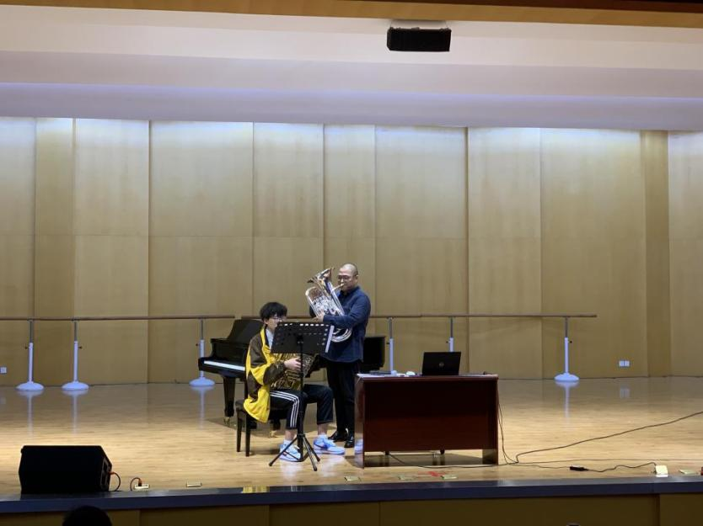
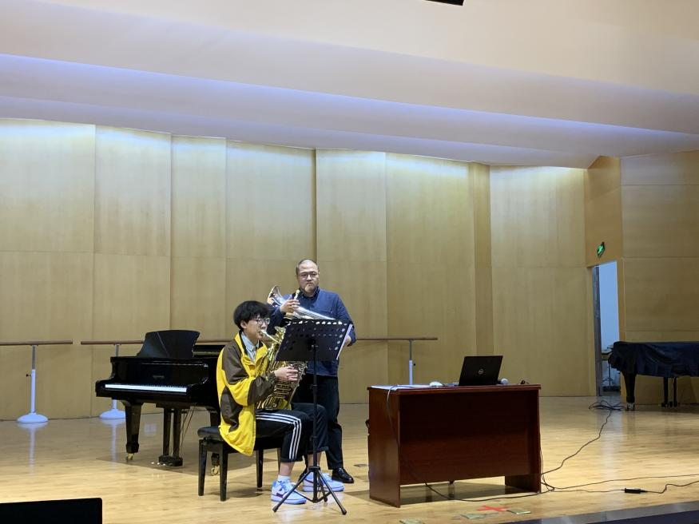

周力老师通过学生的吐音练习提出探究问题，通过教师示范，让学生充分感受体验，吐音中气息包裹住舌头吐音的音色变化，为学生打好吐音技术之基。结合曲目《F大调奏鸣曲》，分析吐音实际运用中的要点，进而巩固吐音的技术难点。在感受、体验的过程中，提升学生吹奏能力。

（二）高中钢琴专业课《莫扎特奏鸣曲式分析及演奏技巧训练》——《以莫扎特奏鸣曲K545为例》
周瑶老师用音阶跑动的方式检查学生课前准备情况，分析探究学生学习中遇到的问题。通过纠正学生的演奏姿态，巩固学生对钢琴音色的把控，为学生找到提升钢琴演奏技术的途径。
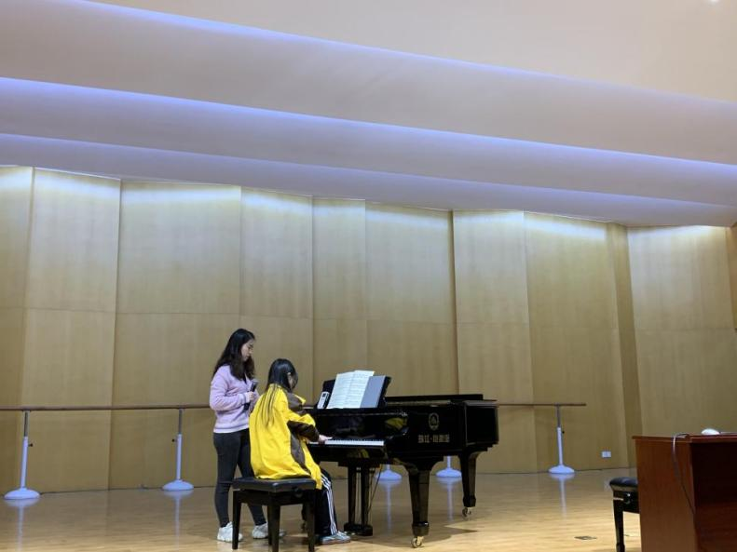

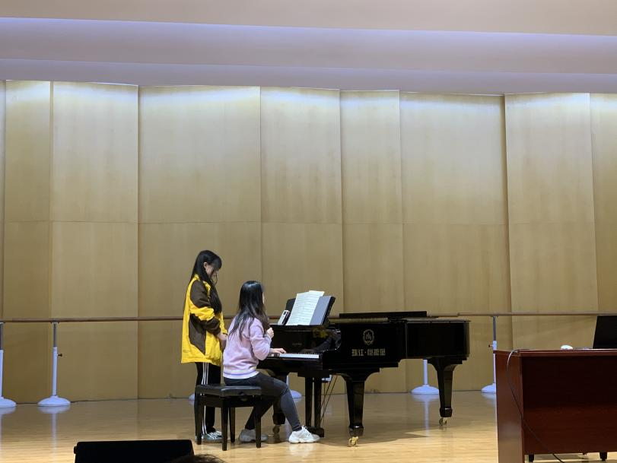

二、工作室学员学术讲座
（一）《中国钢琴音乐的发展》
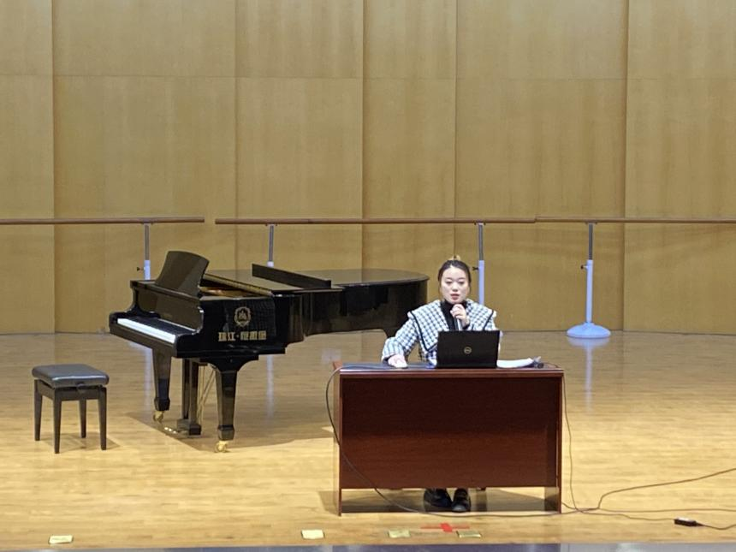
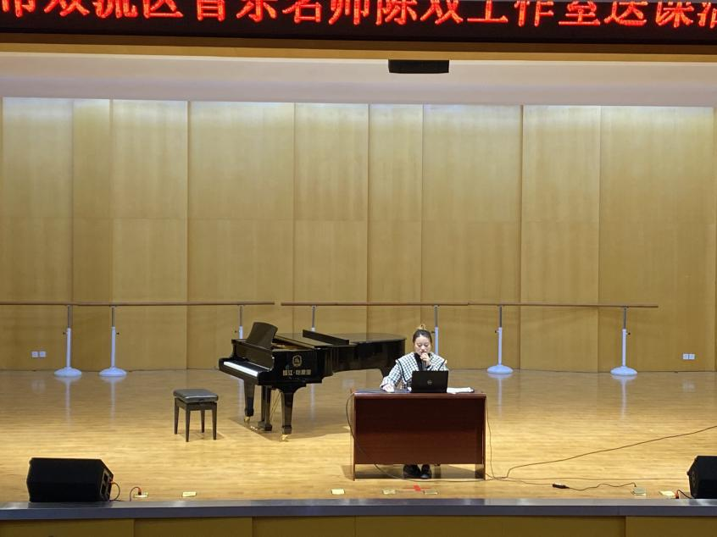
了解中国钢琴音乐的发展，是我们音乐教师的必修课之一，中国钢琴音乐从诞生到现在已有100年的时间，双流艺体中学李雯老师从中国钢琴音乐创作的发源、起步，到成熟、丰富的发展过程，阐述了中国钢琴音乐创作的百年之变，同时对中国真正意义上的第一首钢琴作品《和平进行曲》进行了演奏，大大地提升了我们音乐教师的音乐素养，丰富了音乐基础知识。
（二）《三和弦听辨训练方法的探究》
舒曼说：“音乐就像国际象棋一样，在它里面王后(旋律)起最大的作用但决定最后胜负的永远是国王(和声)。”杨蓁老师深刻地认识到音程是由单声部迈向双声部听觉训练的基础，而和弦是迈向多声部听觉训练的必经之路，也是成功迈向多声部音乐听觉思维的基础与关键。所以，从听唱、唱听、构唱三个方面设计了和弦听辨的基础训练，让老师受益良多。
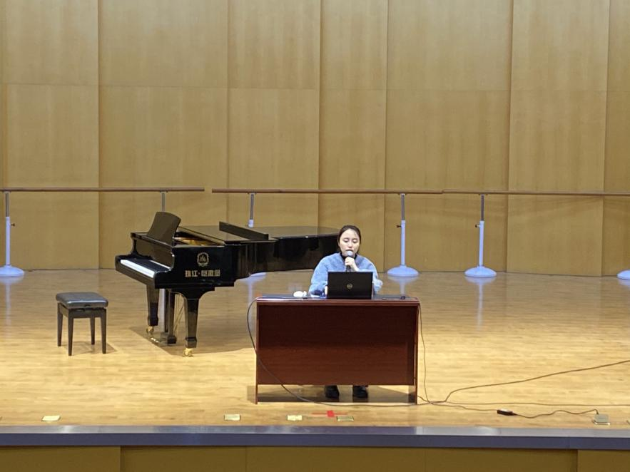

三、四川省音乐教研员徐伟老师作教师专业发展主题培训
徐伟老师用一首耳熟能详的《匈牙利舞曲》做为开场，带领全体老师一起做起了律动游戏，用优美的律动姿势，让全体老师更加深刻地体会到《匈牙利舞曲》的音乐要素变化。随后，徐伟老师从学校内外环境对教师专业的新挑战、教育教学改革对教师专业提出新要求、教师自身发展的新取向等方面，对教师的专业发展之路进行了详细的交流与探讨，指点了音乐教师们在专业发展上的迷茫和困惑，发掘了老师内心的内驱力，让老师们感触颇深！
最后，陈双导师让全体参会教师就本次送教活动的得与失，进行了认真反思交流探讨。工作室陈双导师提出：课堂的目标不能设置得太大、太笼统，教学目标一定是小而精准的，一节课完成好我们的教学目标，才能在一次一次的课堂中去循序渐进提升学生专业能力；在声乐教学中一定要多聆听自己的学生演唱，这 样才能发现为题，有效解决问题。对于教学，我们要善于以 问起思，紧扣教学目标，突出重点、突破难点，激励学生主 动学习，自主探究知识、获得专业技能，最终提高育人质量。
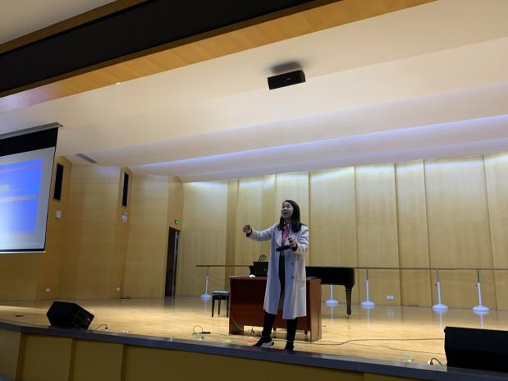
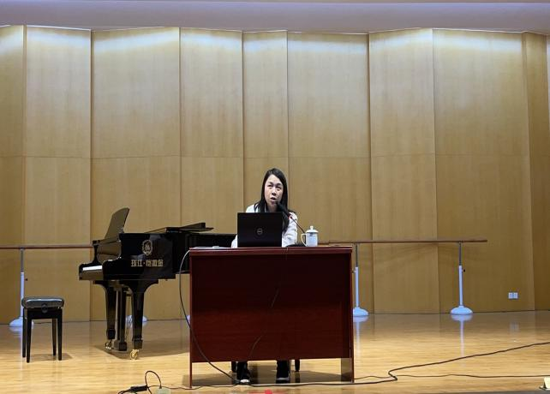

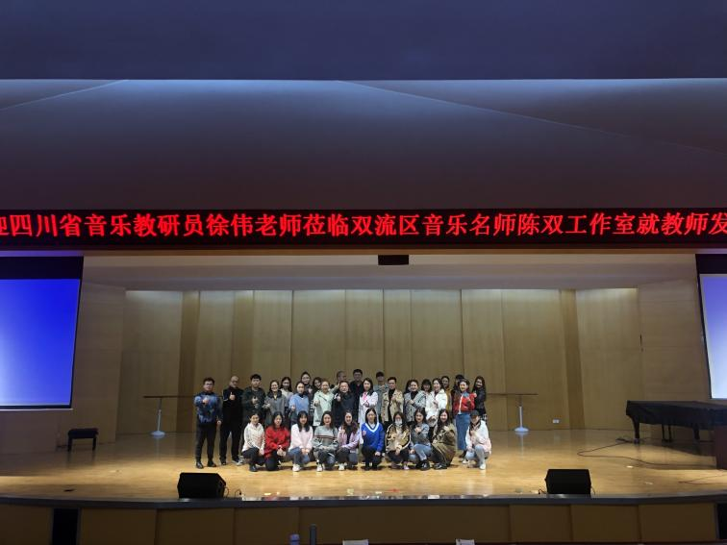

报：成都市双流区名师工作室管理办
送：学员所在各中小学 发：工作室所有成员、学员编辑：许倬 审稿、签发：陈双
成都市双流区音乐名师陈双工作室 2021 年 10月 25 日

课例展示：

莫扎特奏鸣曲式分析及演奏技巧训练
——以莫扎特奏鸣曲K545为例

授课时长：30分钟
课时：1课时

学情分析：
学生为高二年级音乐学生，经过一年时间训练，已具备基本演奏能力。但是对作品体裁和音乐风格把握不佳，尤其对古典音乐时期作品很少接触，因此，本课堂将以莫扎特奏鸣曲为例对学生进行古典音乐时期音乐作品的演奏引导初步感受，逐步提升学生对奏鸣曲式的分析能力。

教学目标:
分析探究莫扎特奏鸣曲曲式结构、体裁以及音乐风格，在此过程中学习古典时期奏鸣曲的演奏方法，丰富学生的音乐表现能力。

教学重点：
探究奏鸣曲曲式以及古典音乐作品的艺术表现方式。

教学难点：
古典作品的艺术表现中的所需要的触键以及跑动等要求。

教学方法：
导入：1、看郎朗的演奏视频，欣赏莫扎特奏鸣曲K545呈示部。
2、简介莫扎特，探讨风格。
3、分析曲式，呈示部（1－28小节），呈示部中的主部（1－12小节），连接部（13小节），副部（14－26小节），结束部（26－28小节）。以及展开部，再现部。
4、引入古典音乐作品的要求：触键的敏锐度、以及弹奏的颗粒性。

新课教学：
1、分析主部主题中的乐句、织体。
阿尔贝蒂音型：（1－4）（24－25小节）
音阶：（5－10小节）
分解和弦琶音：左手（11小节）、双手（18－21小节）、右手（26－27小节）
2、学生弹奏，指出弹奏中的不足，要明确看到学生的变化。

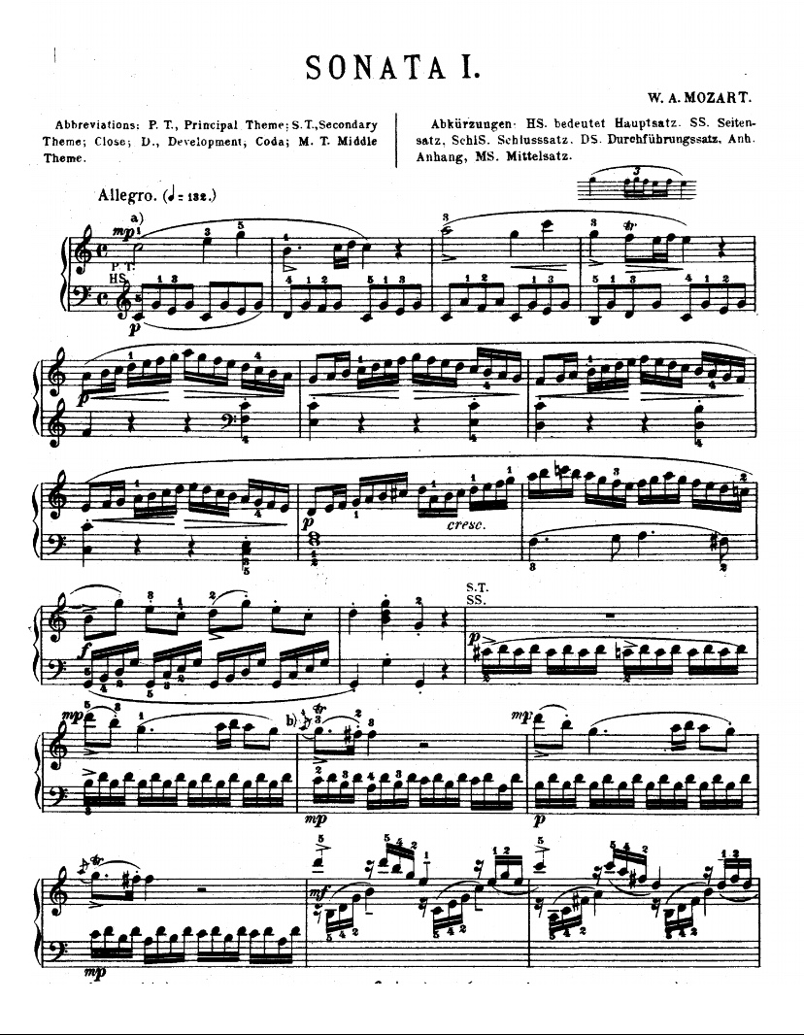

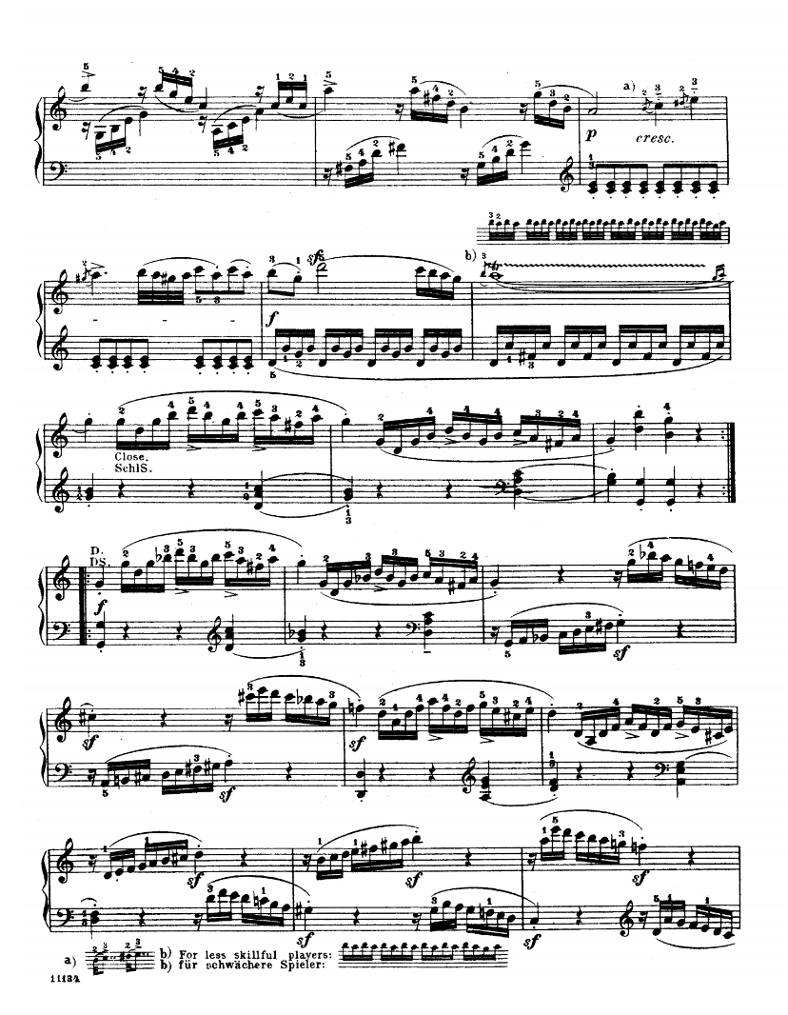

大号《F大调奏鸣曲》中的吐音技巧片段
四川省双流艺体中学—周力
作品分析：
马尔切罗出生在威尼斯，父亲是参议员。作为一个贵族，他享受着舒适的生活，这让他可以自由地追求自己对音乐的兴趣。他在故乡举行了音乐会，创作并出版了6首以《七弦琴》为名的协奏曲和康塔塔、咏叹调、康乔内蒂、小提琴奏鸣曲等。马塞洛与托马索·阿尔比诺尼(Tomaso Albinoni)是同时代的作曲家，与安东尼奥·维瓦尔第(Antonio Vivaldi)是同时代的作曲家，他经常以埃特里奥·斯蒂法利科(Eterio Stinfalico)的笔名作曲，他是著名的阿卡迪亚学院(Pontificia Accademia degli aradi)的成员。
大号《F大调奏鸣曲》创作于17世纪初的意大利，在音乐领域中的巴洛克时期，如同其他艺术领域一样，也体现了各种不同的风格。 这段时期的音乐中没有太多的思想，讲究韵律的优美，而奏鸣曲、协奏曲和前奏曲则是为器乐而创作的。
旋律特点：乐句长度不一，气息较长，旋律都空前地华丽复杂，有相当多的装饰音和模进音型。和文艺复兴时期的旋律一样，曲调的进行常常带有形象化、象征性特征。引人注目的是旋律中有明确的和声属性。
曲式：以相互间形成节奏、速度、风格对比的多乐章结构为主，同时也有分段结构、变奏曲、在固定低音旋律之上进行变奏的帕萨卡利亚、夏空形式。
情绪特点：在一个乐章之内保持一种基本情绪,在乐章与乐章之间才形成对比。
力度表现：不追求渐强和渐弱的细微变化，而是采用较为清晰的“阶梯式力度”。
该作品旋律优美,音乐语言精练,通过对大提琴作品的移植,拓展了演奏者的能力,展现了大号具有的丰富的表现力,充分地体现了巴洛克时期大号的演奏技巧与特点,它的出现不仅丰富了大号在巴洛克时期的演奏曲目,也为探索该时期的演奏风格特点提供了更多的参考。
学情分析：
该学生为高三大号专业学生，有一定的演奏能力，在前期的学习过程中，对本首乐曲的熟练程度已基本达到。但该生在呼吸方法还未完全成熟，未达到大号演奏音色的质量,因此导致该学生的吐音有些紧张，快不起来。同时该生乐感差，在引导其表现音乐的同时，身体会紧张，也是影响其吐音速度的原因之一。
教学目标：提高该生在高考曲目《F大调奏鸣曲》中吐音技巧的演奏能力。
教学重点：通过该生演奏《F大调奏鸣曲》中的吐音，培养其大号吐音技巧的演奏方法。
教学难点：在身体放松和充分表达音乐情感的情况下，尽可能的完成《F大调奏鸣曲》中的吐音片段。
教学课时：30分钟
教学方法：示范引领、审美感知、体验实践
课型：个别课
教具准备：大号、多媒体
教学过程：
- 大号基本功准备练习：
- 长音练习：
练习（1）
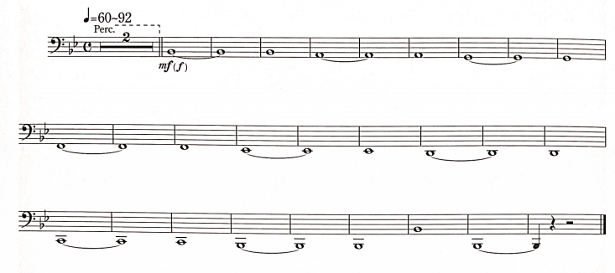

2、针对练习：大字一组B——大字组B——大字一组B
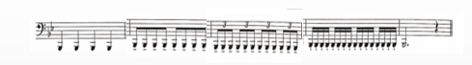
- 新课教学：
- 、明确学习目标：
1、欣赏大号《F大调奏鸣曲》吐音技巧片段。
2、讲解《F大调奏鸣曲》的创作背景和做简要作品分析。
（二）、体验实践：
1、学生演奏《F大调奏鸣曲》中吐音技巧片段。
2、教师示范《F大调奏鸣曲》中吐音技巧片段。
3、和学生共同探讨《F大调奏鸣曲》中吐音技巧片段的练习方法。
师：如何才能将《F大调奏鸣曲》中吐音技巧片段练习的更好更自如，结合之前所学的想一想。
生：思考并回答。
师：吐音练习首先基于气息，气息通畅了，用气息包裹着舌头，随着气息的流动舌头主动发出“tu”的声音，气流速度越快，舌头越快。
- 解决问题：
师：下面我们来用唱的方式，将《F大调奏鸣曲》中的吐音技巧片段先唱一遍。
生：用唱的方式，将《F大调奏鸣曲》中的吐音技巧片段唱吹一遍。
师：指出其存在的问题，并加以解决。
师：下面我们再用吹号嘴的方式，将《F大调奏鸣曲》中的吐音技巧片段用号嘴吹一遍。
生：用吹号嘴的方式，将《F大调奏鸣曲》中的吐音技巧片段用号嘴吹一遍。
师：指出其存在的问题，并加以解决。
师：下面我们用大号来演奏《F大调奏鸣曲》中的吐音技巧片段。
生：用大号来演奏《F大调奏鸣曲》中的吐音技巧片段。
师：指出其存在的问题，并加以解决。
师：下面我们演奏《F大调奏鸣曲》中的吐音技巧片段的同时，带入情感去演奏。
生：带入情感去演奏《F大调奏鸣曲》中的吐音技巧片段。
师：指出其存在的问题，并加以解决。
三、课堂小结：
1、针对学生本堂课的问题做讲解。
2、布置课后练习作业。

谱例：

